به نام خدا
فهرست :
- مقدمه
- اهداف سامانه
- گزارشات
- سیستم مدیریت مشتریان
- تراکنش ها
- کاربران
- همکاران
- سیستم ارتباط بین همکاران
- پرونده ها
- فاکتورهای خرید
- سیستم دریافت رزومه
- سامانه ارسال پیامک
- سیستم محاسبه اقساط
- بانک قراردادها
- سیستم ارتباط با مشتریان
- بانک سازمان ها
- انبارداری
- سیستم کد تخفیف
- سیستم ثبت کالا
- مشخصات فنی سامانه
- نتیجه گیری

مقدمه

شرکت جانبازان آینده ساز با برند تجاری خدمات رفاهی لاله با بیشتراز ده سال سابقه و چندین هزار کاربر فعال همواره در راستای بهبود اوضاع اقتصادی مردم تلاش داشته است تا بتواند خدمات را با بالاترین کیفیت و پایین ترین قیمت به صورت اقساطی بدون سود و بهره با یک برگ چک یا سفته به نام خود وام گیرنده به مردم ارائه دهد. این شرکت تا به امروز توانسته در حوزه های مختلف از جمله خودرو ، مسکن ، دندانپزشکی ، خدمات زیبایی ، پوشاک ، مبلمان و چندین حوزه دیگر ورود کرده و آن ها را بصورت کالا یا خدمت بصورت اقساطی با نظارت مستقیم خود در کیفیت آن ها ، در اختیار مردم قرار دهد. اما خوشبختانه حجم بالای عملیات ارائه تسهیلات قرض الحسنه به مردم به شکل کالا یا خدمات ، امور مالی مربوط به آن ، نظارت بر چگونگی انجام آن و خطای انسانی در این حوزه شرکت را به راه اندازی سامانه شاهین جهت الکترونیکی کردن امور مربوطه ترغیب کرد. به همین منظور برای رسیدن به اهداف خود از سال 1396 اقدام به راه اندازی سامانه شاهین کرده است تا مدیریت مشتریان از ثبت کاربر جدید تا ارائه خدمات و کالا به آن ها و پرداخت اقساط و تسویه حساب توسط سامانه شاهین انجام شود و خطای انسانی به حداقل برسد. همکاران توسط این سامانه تمام مراحل ثبت نام و ارائه خدمت به مردم عزیز کشور را بصورت الکترونیکی انجام می دهند و نیازی به مراجعه حضوری کاربران نمی‌باشد از این رو کاربران در کمترین زمان می‌توانند تسهیلات خود را دریافت کنند. امید است که این سامانه بتواند در راستای اهداف مجموعه حرکت کرده و همواره در خدمت مردم عمل کند. .در این جا قصد داریم به معرفی سامانه شاهین و کاربردهای اصلی آن بپردازیم.

اهداف سامانه :

- الکترونیکی کردن تمام امور
- نظارت بر انجام صحیح و به موقع امور
- حذف بایگانی فیزیکی داده ها
- دسترسی سریع به داده ها
- امکان گزارش گیری در کمترین زمان
- پیداکردن نقایص امور
- مدیریت مشتریان
- کاهش خطای انسانی در امور مالی
- کاهش هزینه ها(مصرف کاغذ و نیروی انسانی)
- امکان سفارشی کردن مطابق نیاز

گزارشات :

سامانه شاهین از دو قسمت گزارشات مالی و کارتابل روزانه تشکیل شده است.
1 – گزارشات مالی :
- اطلاعات مالی : با توجه به دسترسی کاربر ادمین اطلاعات مالی (شامل درآمدها ، تعداد کاربران ، فاکتورهای ارسال شده و ...) قابل مشاهده است.
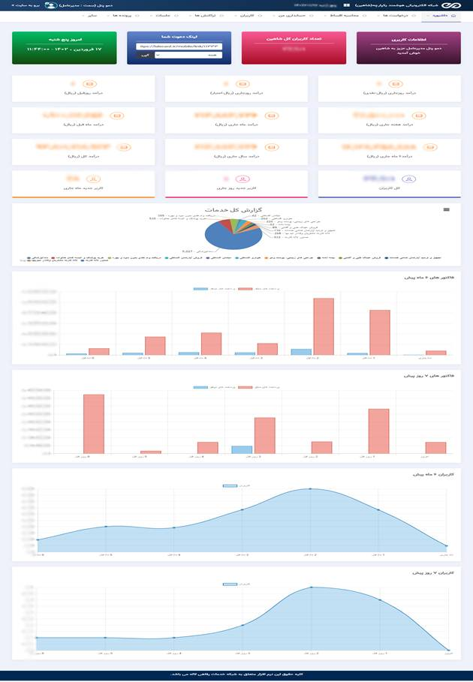

- لینک دعوت : هر کاربر ادمین دارای لینک منحصربه فرد جهت ثبت نام افراد می باشد که از داخل سامانه کپی کرده و می تواند برای افراد دیگر ارسال کند. بعد از ثبت نام موفق درآمد کاربر مدیر در سامانه محاسبه می شود.

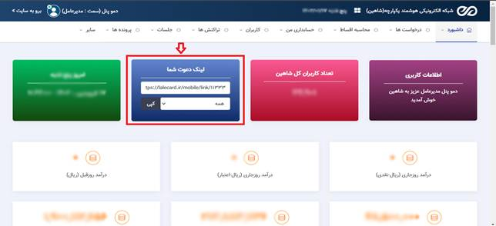

2 – کارتابل روزانه :
هرنقش با توجه به دسترسی هایی که دارد می بایست روزانه داخل سامانه کارهایی را انجام دهد. فهرست این امور در کارتابل روزانه قابل مشاهده است.
این امور شامل موارد زیر می باشد :
- تیکت ها دریافتی پاسخ داده نشده
- پیام های دریافتی تماس باما
- تایید پرونده ها
- تایید تسویه حساب پرونده ها
- تایید تراکنش های روزانه و ...
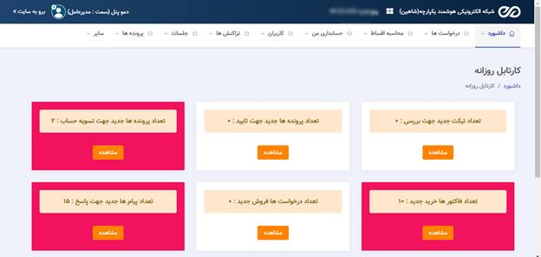

سیستم مدیریت مشتریان :

سامانه شاهین با سیستم بازاریابی مدیریت مشتریان امکان فروش و هدایت مشتریان را به بالاترین سطح ممکن رسانده است.این سامانه همواره تلاش دارد از مشتریان حداکثر بهره مندی را داشته باشد.
قابلیت های ماژول بازاریابی :
- ثبت مشتری جدید
- امکان پیگیری مشتریان ثبت شده
- ثبت یادآوری پیگیری در زمان تعیین شده و یادآوری توسط سامانه
- میزکار پیگیری مشتریان
- دریافت مشتری جدید از طریق پیامک و وبسایت
- تخصیص مشتریان به کالسنترها و بازاریاب های سامانه بصورت اتوماتیک
- تعریف زیرمجموعه برای اعضای فروش و مدیرفروش
دسترسی ها :
درسامانه شاهین می توان دسترسی های مشخصی را به هر نقش داد به صورت کلی سیستم بازاریابی به سه سطح زیر دسته بندی می شود :
- کل : مشاهده تمام درخواست ها و پیگیری ها ، حذف
- مدیر فروش : مشاهده درخواست های مرتبط با شخص و زیرمجموعه شخص
- کالسنتر : مشاهده درخواست های مرتبط با شخص

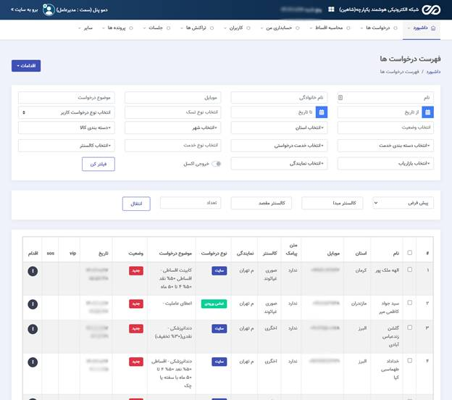

تراکنش ها :

در سامانه شاهین امکان مشاهده تمامی پرداخت ها و فاکتورهای ارسال شده وجود دارد. در واقع کاربران ادمین میتوانند با توجه به نقش خود و دسترسی هایی که دارند فهرست تراکنش ها را مشاهده و آن ها را حذف یا ویرایش کنند و یا با قابلیت فیلترهای موجود تراکنش و یا تراکنش های خاصی را فیلتر کرده و گزارشی از واریزی ها و پرداختی ها در زمان معینی داشته باشند.
قابلیت های سامانه :
- مشاهده تمام تراکنش ها (واریزی ها – دریافتی ها)
- گزارش گیری از فاکتورهای ارسالی در بازه های زمانی متفاوت
- ثبت فاکتورهای پرداختی با تمام روش های پرداختی علاوه پرداخت آنلاین (شامل : کارت به کارت ، کارتخوان ، وجه نقد ، حواله ، کیف پول و ...)
- میزکار تایید تراکنش های ثبت شده(تایید دو مرحله ای) برای نقش مالی
- امکان ثبت پرداختی تراکنش ها برای بلاترین سطح دسترسی
دسترسی ها :
در حالت کلی دسترسی مشاهده و ویرایش تراکنش ها به 3 قسمت زیر تقسیم می‌شود :
- کل : مشاهده تمام تراکنش ها ، حذف ، ویرایش
- مالی : مشاهده تمام تراکنش ها و تایید آن ها
- مرتبط با کاربر : مشاهده تراکنش ها مرتبط با کاربر
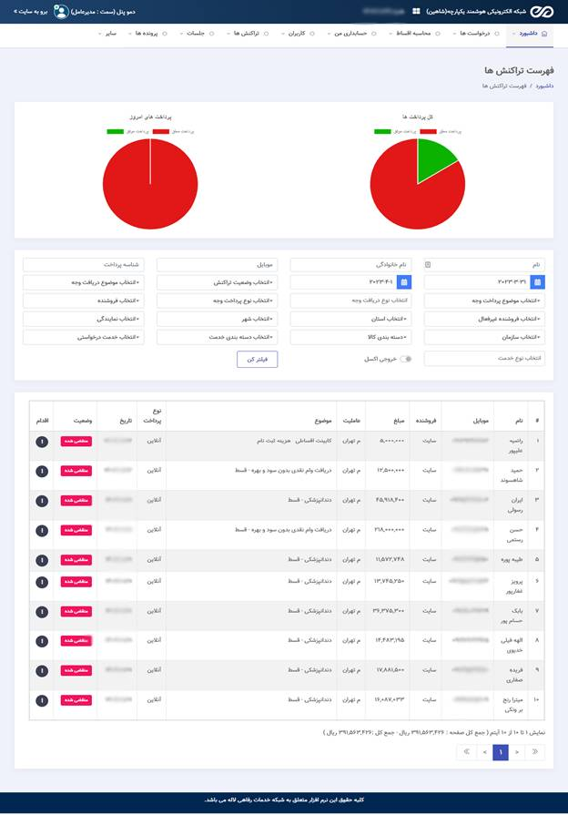

کاربران :
امکان مشاهده فهرست کاربران عضو شده در سامانه و مشاهده اطلاعات کاربری آن ها و هم چنین حذف یا ویرایش آن ها از دیگیر قابلیت های این سامانه می باشد. البته هر کدام از این قابلیت به صورت دسترسی در سامانه تعرف شده و به نقش مورد نظر داده می شود.
قابلیت های سامانه :
- مشاهده لیست تمام کاربران
- امکان افزایش یا کاهش حواله کاربر و مشاهده جزئیات حواله
- امکان ورود به دسترسی کاربر
- ویرایش اطلاعات کاربر (شامل : رمز عبور – اطلاعات کاربری – نقش کاربر)
- مشاهده تمام پرونده ها و بدهکاری و بستانکاری کاربر مورد نظر
دسترسی ها :
- کل : مشاهده تمامی کاربران و ویرایش و تخصیص حواله
- مرتبط با کاربر : مشاهده کاربران مرتبط با شخص
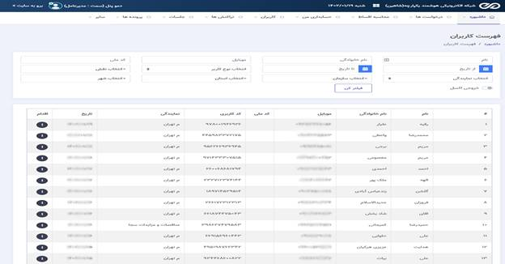
* حواله :
اعتبار غیرنقدی به کاربر می باشد که مجوز کتبی مدیریت به کاربر داده می‌شود و کاربر می‌تواند از آن برای خرید در سایت و یا دریافت خدمت استفاده کند.

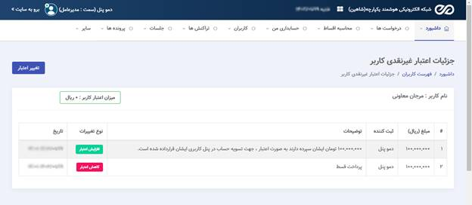
* کیف پول :
اعتبار نقدی کاربر که توسط خود او از طریق سایت بصورت آنلاین شارژ شده و کاربر می‌تواند در تمام پرداخت های درون سامانه از آن استفاده کند.
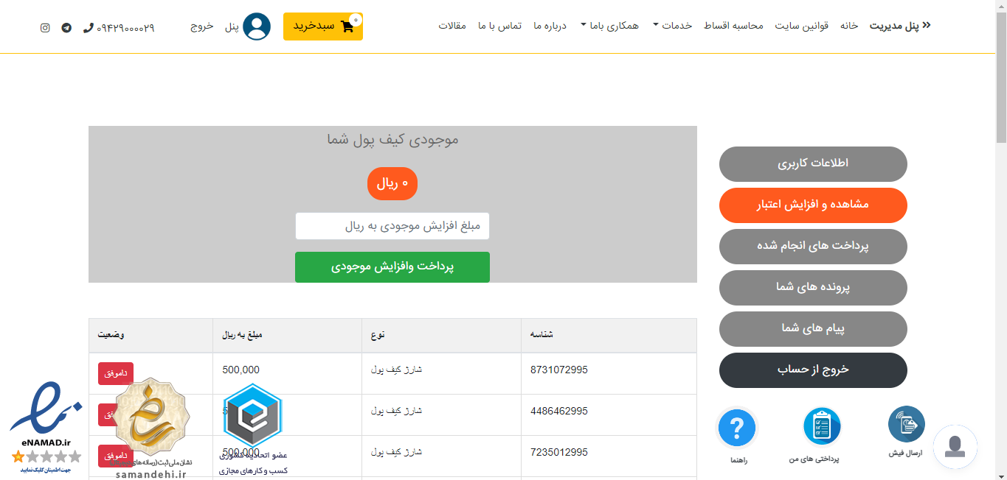
نکته : در هر دو حالت حواله و کیف پول امکان کسر از آن توسط کاربر ادمین به شرط داشتن رمز عبور کاربر ، از طریق سامانه وجود دارد. کاربر ادمین می تواند از طریق سامانه رمز را برای کاربر مورد نظر ارسال کند و بعد از دریافت رمز آن را در سامانه ثبت کند.

همکاران :
منظور از همکاران در واقع تمام کاربرانی است که دسترسی ادمین دارند یا داشته اند. در واقع از همین قسمت می‌توان کاربر ادمین را فعال و یا غیرفعال کرد.
قابلیت های سامانه :
- ویرایش اطلاعات همکار (درصد همکاری ، ضمانت ، حسن انجام کار ، ...)
- محاسبه درآمد همکار با توجه به نقش و درصد همکاری
- مشاهده درآمد و عملکرد همکار (کلیات و جزئیات عملکرد – عملکرد ماهانه)
- امکان تعیین زمان مشاهده عملکرد همکار (تاریخ مشاهده عملکرد)
- ورود به دسترسی همکار برای مشاهده میزکارها و کارهای باقی مانده
دسترسی ها :
- کل : مشاهده تمام همکاران و ثبت پرداختی به همکار
- همکار : مشاهده درآمد مرتبط با خود و امکان ثبت درخواست وجه
- مرتبط با کاربر : مشاهده همکاران مرتبط با همکار (همکاران زیرمجموعه)
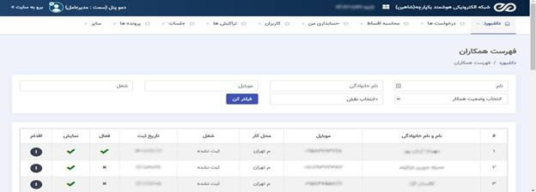
عملکرد ماهانه :
هر شخص با توجه به نقش و عملکردی که در سامانه دارد دارای عملکرد ماهانه می‌باشد.خود سیستم بدون دخالت نیروی انسانی میزان درآمد همکاران را محاسبه و تمام جزئیات بصورت ماهانه نمایش می‌دهد.همکار می‌تواند در هر زمان به عملکرد ماهانه خود مراجعه کرده و گزارشی از عملکرد خود به تفکیک ماه ، دریافتی ها ، مالیات و بستانکاری خود از مجموعه داشته باشد.محاسبه این عملکرد برای هرنقش متفاوت بود و فرمول جداگانه ای دارد.
مثال : محاسبه حقوق ودستمزد دندانپزشک بعد از ثبت هر جلسه و تایید آن توسط سوپروایزر و اتمام کار یک دندان ، طبق درصد تعریف شده در سامانه محاسبه شده و به کیف پول پزشک واریز می‌شود.
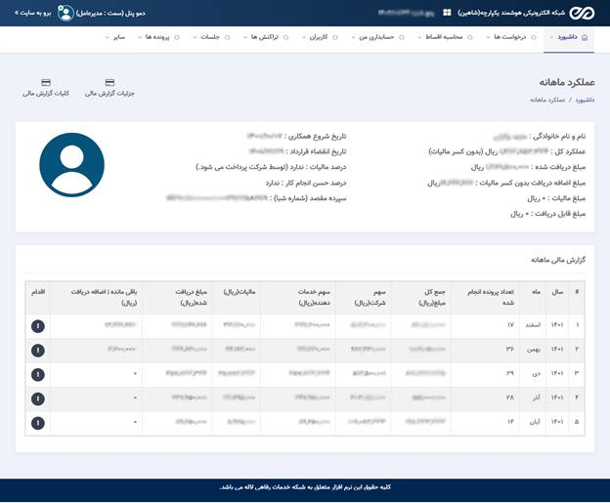

سیستم ارتباط بین همکاران :

سامانه شاهین این امکان را فراهم کرده است درصورتی که همکاران از واحد های مختلف نیاز به ارسال پیام یا درخواست کتبی داشتند از قسمت تیکت ها استفاده نمایند.در این تیکت ها افراد می‌توانند واحد مورد نظر خود را انتخاب کرده و متن مورد نظر را همراه با فایل یا بدون فایل ارسال کنند. بعد از ثبت دریافت کننده تیکت پیامی حاوی تیکت ارسال شده دریافت می‌کند و با مراجعه به سامانه می‌تواند پاسخ تیکت را بدهد و یا به واحد دیگری ارجاع دهد.
قابلیت ها ی سامانه :
- ارسال پیام به همکاران با انتخاب واحد مربوطه
- ارسال پیام به واحد دیگر
- تخصیص پیام به همکاران با توجه به واحد انتخاب شده
- ارسال پیامک به دریافت کننده تیکت
*واحد : در سامانه نقش ها به چند دسته تقسیم می‌شوند این دسته بندی شامل : مدیریت ، مالی ، اداری ، تسهیلات و ... می‌باشد که به این دسته بندی در سامانه واحد گفته می‌شود.
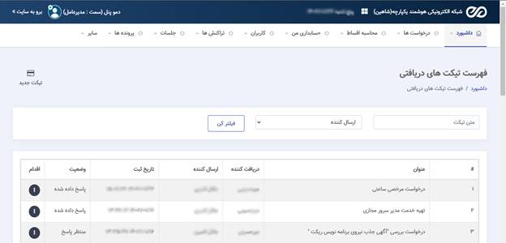

پرونده ها :
به طورکلی در سامانه شاهین به ازای ثبت نام هرکدام از خدمات یا خرید کالا برای کاربر یک پرونده ایجاد می‌شود. هر پرونده می‌تواند شامل یک یا چند خدمت و کالا باشد. پرونده ها از نظر مالی به دو دسته نقدی و اقساطی تقسیم می‌شوند.هرپرونده اقساطی بعد از تایید در سامانه اعتباری دریافت می‌کند که کاربر می‌تواند از آن اعتبار برای دریافت خدمت استفاده کند. از ابتدا تشکیل پرونده بعد از ثبت نام توسط کاربر تا دریافت خدمت و اتمام کار پرونده ، پرونده چندین مرحله را طی خواهد کرد. در ادامه به این مراحل اشاره خواهیم کرد.
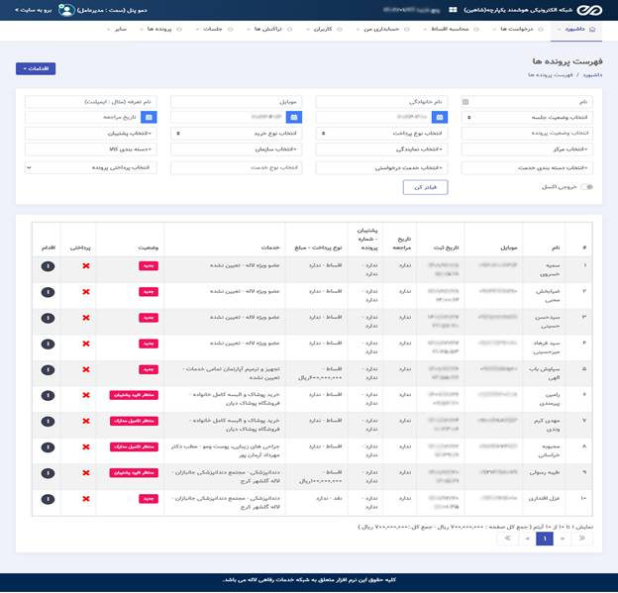
مراحل دریافت خدمت و تشکیل پرونده :
- انتخاب خدمت و پرداخت هزینه ثبت نام (تشکیل پرونده – در این مرحله پیامکی حاوی تشکیل پرونده برای کاربر ارسال می‌شود و سیستم پشتیبانی برای این پرونده تعیین کرده و این پرونده در میزکار پشتیان قرار می‌گیرد.)
- تکمیل مدارک اولیه توسط کاربر از طریق سایت
- ارجاع به واحد پشتیبانی جهت تعیین مرکز و تکمیل مدارک و نوبت دهی آنلاین
- ارجاع پرونده به واحد تسهیلات جهت تکمیل پیش پرداخت و دریافت مدارک اصلی و ارسال قرارداد برای کاربر
- ارجاع به واحد مالی جهت تایید ضمانت و احرازهویت کاربر
- ارجاع به واحد امورقراردادها جهت بررسی قرارداد تنظیم شده
- ارجاع به مدیرعامل جهت تایید نهایی و تخصیص اعتبار به کاربر (در این مرحله بعد از تایید ، یک پیامک برای کاربر با محتوای اتمام مراحل تشکیل پرونده و تخصیص اعتبار به کاربر ارسال می‌شود.)
- ارجاع پرونده به مراکز جهت دریافت خدمت به انتخاب خود کاربر
- دریافت خدمت به اندازه اعتبار کاربر بدون پرداخت هزینه به مراکز
قابلیت های سامانه :
- مشاهده تمام جزئیات پرونده (جزئیات مالی ، پرداخت های انجام شده ، بدهکاری ، اعتبار پرونده و ..)
- مشاهده فهرست پرونده ها به تفکیک نوع پرداخت(نقد - اقساط)
- ارسال لینک آنلاین برای پرداخت هزینه
- ثبت پرداختی
- ارسال لینک پیامک قسط بصورت اتوماتیک در بازه زمانی مختلف(در کل 5 پیامک برای کاربر سرپرست ارسال می شود که 3 پیامک قبل از موعد پرداخت قسط و 1 پیامک در روز سررسید قسط و یک پیامک هم 3روز بعد از موعد قسط برای کاربر ارسال می‌شود.)
- امکان ثبت فاکتور
- محاسبه جمع کل بدون دخالت نیروی انسانی
- امکان تعیین میزان جریمه برای اقساط پرداخت نشده و محاسبه آن
- پرینت قرارداد بدون دخالت نیروی انسانی
- ثبت جلسات کار انجام شده
- ثبت تصاویر قبل و بعد انجام کار (برای ثبت نمونه کار مراکز)
- تعیین سرپرست برای پرونده : هر پرونده دارای دو بخش مالی و اجرایی می باشد. برای بخش مالی هر پرونده یک سرپرست تعیین می‌شود که هر شخص می‌تواند 3 نفر از اعضای خانواده خود را به عنوان زیر مجموعه خود تعیین کنند. با اینکار تنها با یک ثبت نام 4 نفر امکان استفاده از خدمت را دارند و از همه مهم تر تمام پرداختی ها مالی برای پرونده سرپرست محاسبه می‌شود و هزینه ها توسط سرپرست پرداخت می‌شود. اما هر پرونده بخش اجرایی مربوط به خود را دارد خواه دارای سرپرست باشد و یا برای آن پرونده سرپرست تعریف شده باشد.
*مختومه کردن پرونده : مختومه کردن پرونده به معنی انصراف کاربر از انجام کار می‌باشد و همکار تنها زمانی اجازه مختومه کردن پرونده را دارد که بخش اجرایی پرونده شروع نشده باشد و کاربر هنوز خدمتی دریافت نکرده باشد.
*اتمام کار پرونده : بعد از اتمام بخش اجرایی پرونده همکار موظف به بستن پرونده می‌باشد به همین منظور رضایت نامه ای از خدمات گیرنده دریافت کرده و در سامانه ثبت می‌کند. لازمه اتمام کار پرونده اتمام کار اجرایی پرونده و نداشتن بدهی می‌باشد.در غیر اینصورت همکار مجاز به ثبت اتمام کار پرونده نمی‌باشد.
فهرست بدهکاران اقساط :
سامانه شاهین گزارشی از اقساط عقب افتاده در اختیار همکاران قرار می‌دهد که سررسید قسط آن ها فرارسیده است ولی هنوز پرداخت نشده اند.
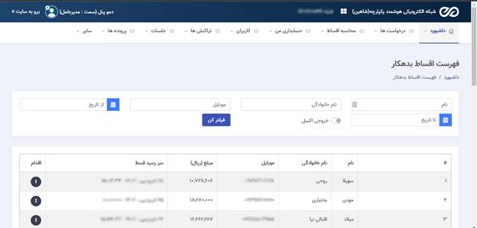
دسترسی ها :
- کل : مشاهده تمام پرونده ها
- مرتبط باکاربر : مشاهده پرونده های مرتبط با کاربر به تفکیک عاملیت و مراکز

فاکتورهای خرید :

از دیگر امکانات سامانه شاهین ثبت فاکتورهای خرید مجموعه می باشد. با استفاده از این امکان همکاران از تمام واحدها می‌توانند درخواست خرید خود در هر زمینه (لوازم مصرفی – کالا) را ثبت کنند و مجموعه بعد از تایید و بررسی واحد مالی ، بارگزاری فاکتور توسط تامین کننده و تایید مدیریت اقدام به خرید کالا می‌کنند.
قابلیت های سامانه :
- ثبت درخواست خرید
- ارجاع درخواست به تامین کننده کالا
- محاسبات جمع فاکتور و ثبت پرداختی برای فاکتور
- تعیین هزینه پست و واریز کننده آن(تامین کننده - خریدار)
دسترسی ها :
- کل : مشاهده تمام فاکتورهای خرید
- مرتبط با کاربر
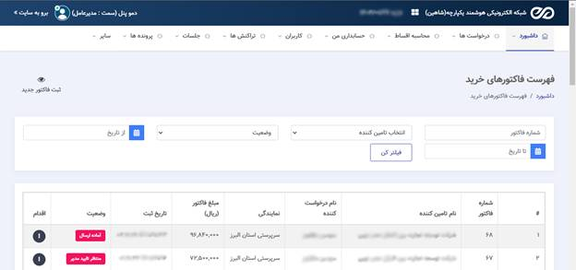

سیستم دریافت رزومه :

امکان ثبت رزومه از طریق سایت توسط کاربر و از طریق پنل توسط همکار از قابلیت های سامانه شاهین می‌باشد. بعد از ثبت رزومه امکان پیگیری و تغییر وضعیت رزومه توسط واحد مربوطه در سامانه فراهم می‌شود.
قابلیت های سامانه :
- تعیین موقعیت های شغلی فعال و نمایش آن در سایت
- ثبت رزومه
- بررسی و تغییر وضعیت رزومه
- ارجاع رزومه به واحدهای مختلف سامانه جهت بررسی و تعیین زمان مصاحبه
- مشاهده تاریخچه بررسی رزومه از ابتدا ثبت
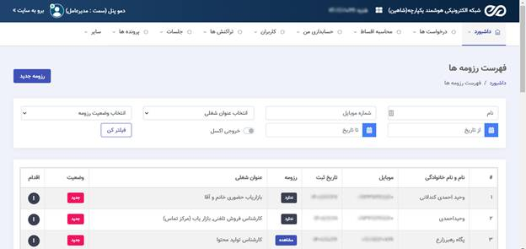

سامانه ارسال پیامک :
در سامانه شاهین همکاران می‌توانند به صورت تکی یا گروهی برای کاربران پیامک ارسال کنند. این پیامک از طریق سامانه پیامکی متصل به سامانه شاهین ارسال می‌شود.
*ارسال تکی : ارسال متن یکسان به یک یا چند شماره همراه
*ارسال گروهی : ارسال متن یکسان به گروه فیلتر شده توسط همکار ارسال کننده پیامک (مثال : ارسال پیامک به تمام تراکنش های ناموفق)
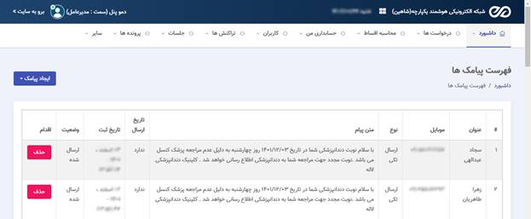

سیستم محاسبه اقساط :
طبق الگوی تعریف شده در سامانه محاسبه اقساط به 3 صورت زیر انجام می‌شود که همکاران از طریق پنل و کاربران از طریق سایت می‌توانند از آن بهره مند شوند و به راحتی میزان پرداختی خود را محاسبه کنند.
روش های محاسبه اقساط :
- محاسبه با جمع کل : سامانه با دریافت مبلغ جمع کل فاکتور توسط همکار یا خود کاربر مبلغ پیش پرداخت ، تعداد اقساط ، مبلغ اقساط ، مبلغ تسهیلات و میزان ضمانت موردنظر محاسبه می‌کند.
- محاسبه با پیش پرداخت : سامانه با دریافت مبلغ پیش پرداخت توسط همکار یا خود کاربر مبلغ جمع کل فاکتور ، تعداد اقساط ، مبلغ اقساط ، مبلغ تسهیلات و میزان ضمانت موردنظر محاسبه می‌کند.
- محاسبه مبلغ و تعداد اقساط : سامانه با دریافت مبلغ قسط و تعداد اقساط توسط همکار یا خود کاربر مبلغ جمع کل فاکتور ، پیش پرداخت ، مبلغ تسهیلات و میزان ضمانت موردنظر محاسبه می‌کند.
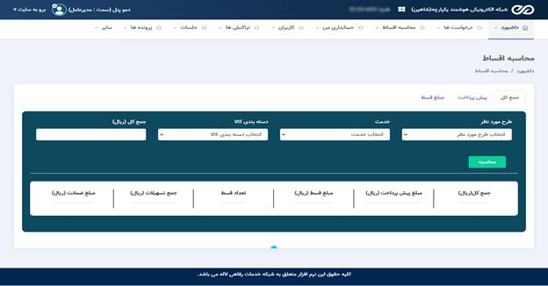

بانک قراردادها :

در سامانه شاهین امکان ایجاد و بایگانی قرارداد ها وجود دارد و همکاران می‌توانند با توجه به دسترسی که دارند قرارداد مورد نظر خود را جستجو ، ویرایش ، تنظیم و بایگانی کنند.
قابلیت های سامانه :
- ایجاد قرارداد خام
- تنظیم قرارداد ایجاد شده برای مراکز و یا عاملیت ها
- بایگانی قراردادها
- جستجو و دسترسی راحت به قراردادها بدون هزینه
- ارجاع قرارداد به واحدهای دیگر
- بارگزاری فایل قرارداد ایجاد شده
- مشاهده تاریخچه قرارداد از ابتدا ایجاد قرارداد
- ذخیره نسخه های قبلی بعد از هر ویرایش با ثبت زمان
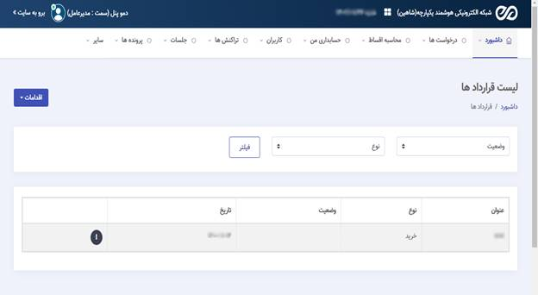

سیستم ارتباط با مشتریان :

کاربران می‌توانند از قسمت تماس باما سایت پیام خود را برای هر یک از واحدهای مورد نظر خود باتوجه انتخاب بخش مربوطه ارسال کنند و پیام آن ها در اسرع وقت توسط همکار مربوطه بررسی و پاسخ داده می‌شود.
بخش های تعریف شده در تماس با ما به 4 بخش زیر تقسیم می‌شود :
- ارسال فیش واریزی
- ارسال مدارک و مستندات
- ارسال تصاویر درمانی
- دریافت خدمات اقساط
قابلیت های سامانه :
- امکان مشاهده فهرست پیام ها
- ثبت پیام جدید توسط کاربر
- ارجاع پیام به واحد مریوطه
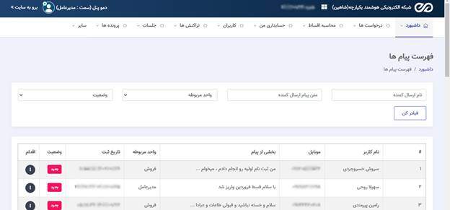

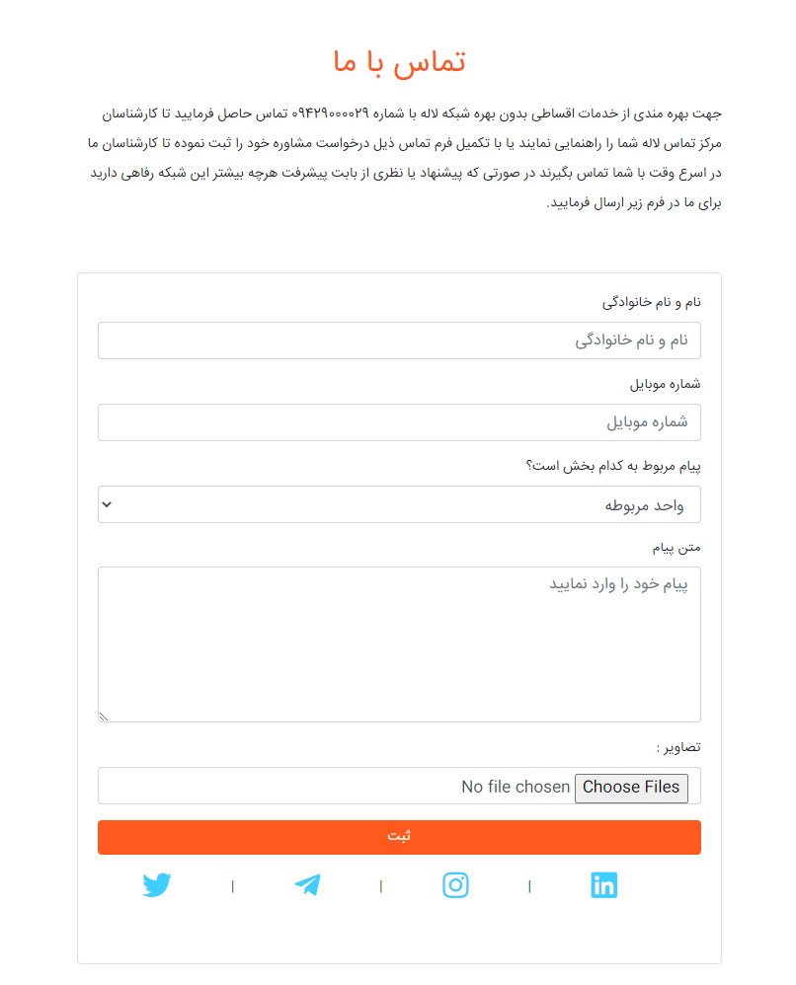

بانک سازمان ها :

در سامانه شاهین بانکی از سازمان ها قابل دسترس می‌باشد که می‌توان آن را جایگزین بایگانی به روش قدیمی فیزیکی کرد. درکل تمام اطلاعات سازمان شامل نام ، مدارک و جزئیات را می‌توان در سامانه ثبت و در زمان نیاز از آن گزارش گیری کرد. در کل سازمان ها به دو شکل زیر با مجموعه همکاری دارند :
- مراجعه کننده : یعنی اعضا این سازمان مستقل از سازمان مربوطه از مجموعه خدمات دریافت کرده و از اعضا مجموعه هستند.
- طرف قرارداد : یعنی سازمان با مجموعه قرارداد منعقد کرده و درخواست دریافت خدمت برای اعضا خود را دارد.
قابلیت های سامانه :
- مشاهده فهرست سازمان ها
- بایگانی مدارک و اطلاعات سازمان ها
- ثبت زیرمجموعه برای هر سازمان
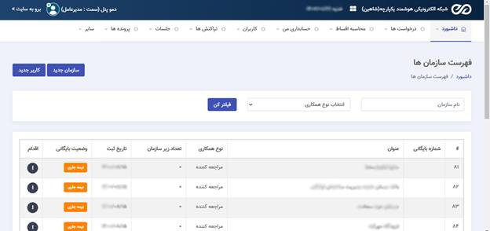

انبارداری :

از دیگر قابلیت های سامانه شاهین می توان به سیستم جامع انبارداری شاهین اشاره کرد. این سامانه امکان ورود و خروج کالا و گزارش گیری از موجودی را فراهم کرده است . سامانه انبارداری شاهین از ویژگی هایی برخوردار است که باعث برتری آن نسبت به سایر نرم افزارهای انبارداری شده است.
قابلیت های سامانه :
- درج کالا در انبار با تمام جزئیات کالا
- درخواست خروج کالا از انبار
- تایید خروج
- گزارش گیری کلی از ورود و خروج کالا به همراه نام واردکننده و خارج کننده کالا
- گزارش گیری از کالاهای درحال انقضا
- امکان ثبت انبار زیرمجموعه برای انبار کل و مدیریت انبار زیرمجموعه توسط انباردارکل
- گزارش گیری از کالاهای درحال اتمام
- امکان ثبت مدت زمان مورد نیاز برای خرید مجدد کالا
- امکان ثبت و مشاهده کالا و مواد اولیه مصرفی بصورت جدا از هم در هر انبار

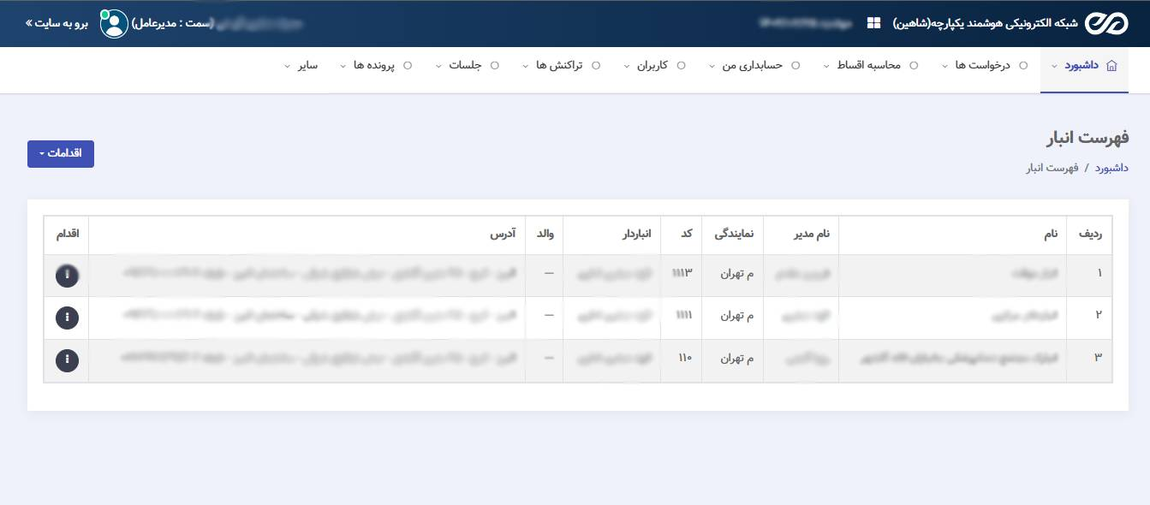

فهرست موجودی کالاها در انبار مورد نظر

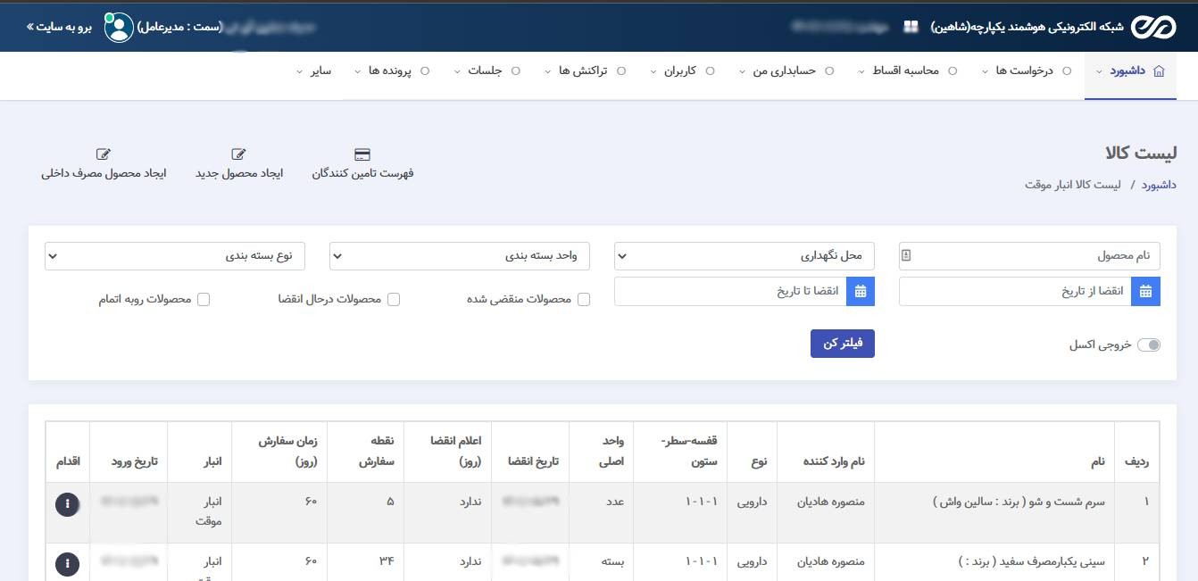

فهرست موجودی مواد اولیه در انبار مورد نظر

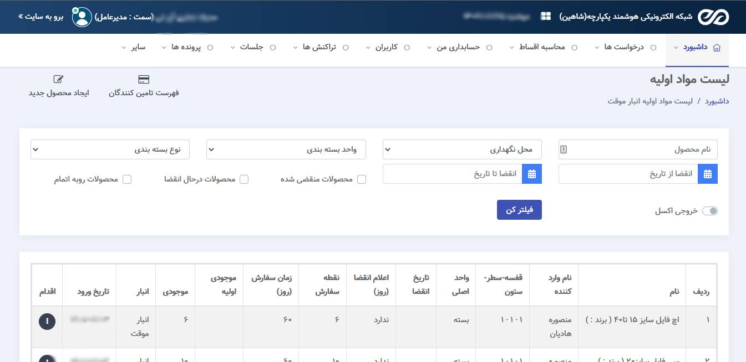

مشخصات فنی سامانه :
تکنولوژی های استفاده شده : laravel10 , vue.js , react.js

نتیجه گیری :
در اینجا تلاش بر این بود که بتوانیم کلیاتی از قابلیت های سامانه شاهین را در اختیار شما عزیزان قرار دهیم. البته جزئیات و نحوه استفاده از سامانه بصورت ویدئو و با توجه به نقش مربوطه دراختیار شما قرار می‌گیرد. امید است بتوانیم با این سامانه هر چند اندک قدمی جهت سهولت امور و ارائه خدمت بدون سود و بهره به مردم عزیز برداشته باشیم. این سامانه به صورت دائمی درحال رشد و بروزرسانی می‌باشد و همواره قابلیت های گفته شده تکمیل و قابلیت های جدید به آن اضافه می‌شود.

